1-(MACKENZIE-SP) Uma carga elétrica puntiforme com 4μC que é colocada em um ponto P do vácuo, fica sujeita a uma força elétrica de intensidade 1,2 N. O campo elétrico nesse ponto P tem intensidade de: Considere K=9.10⁹N.m²/C²

a) 3,0.10⁵N/C
b) 2,4.10⁵N/C
c) 1,2.10⁵N/C
d) 4,0.10⁻⁶N/C
e) 4,8.10⁻⁶N/C

2-(UFRGS-RS) O módulo do vetor campo elétrico produzido por uma carga elétrica puntiforme em um ponto P é igual a E. Dobrando-se a distância entre a carga e o ponto P, por meio do afastamento da carga, o módulo do vetor campo elétrico nesse ponto muda para:
a) E/4. b) E/2. c) 2E.
d) 4E. e) 8E.

3-(UERJ-RJ) Duas cargas pontuais distam d uma da outra. Consideram-se os dois pontos M e N (ver figura). Tais que OM = ON. Qual das seguintes figuras representa corretamente o vetor campo elétrico em M e N?
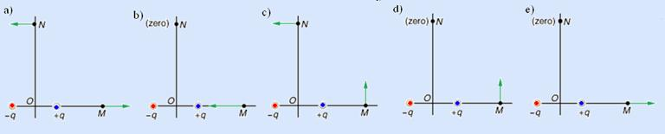

4-(UFPI) Uma carga de prova q, colocada num ponto de um campo elétrico E=2,0.10³N/C, sofre ação de uma força F=18.10⁻⁵N. O valor dessa carga, em coulombs, é de:

a)9.10⁻⁸ b) 20.10⁻⁸ c) 26.10⁻⁸ d) 9.10⁻²

e) 36.10⁻²

5-(UCBA) Qual dos gráficos a seguir melhor representa o módulo do campo elétrico em função da distância d até a carga elétrica puntiforme geradora?
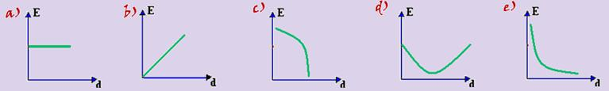

6-(FESP-SP) Considere as seguintes afirmativas sobre o campo de uma carga puntiforme:
I) As superfícies equipotenciais são esféricas
II) As linhas de força são perpendiculares às superfícies equipotenciais
III) A intensidade do vetor campo elétrico varia inversamente com a distância do ponto à carga
São corretas :

- I e III b) II e III c) I e II d) todas e) nehuma

7-(ACAFE) Entende-se que a diferença de potencial (ddp) entre dois pontos de um campo elétrico corresponde:
a) à capacidade de armazenar carga elétrica
b) à energia consumida por um aparelho elétrico qualquer.
c) ao deslocamento dos elétrons livres entre dois pontos considerados.
d) ao trabalho (energia) realizado pela força elétrica entre dois pontos considerados por unidade de carga
e) à energia consumida por unidade de tempo.

8-(CESGRANRIO-RJ) Uma carga elétrica positiva se desloca no interior de um campo elétrico
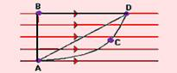
uniforme, desde um ponto A até um ponto D, como mostra a figura abaixo.
A seguir são propostas três trajetórias para essa carga.
Trajeto ABD, cujo trabalho realizado vale T₁.
Trajeto AD, cujo trabalho realizado vale T₂.
Trajeto ACD, cujo trabalho realizado vale T₃.
Sobre os valores de T₁, T₂ e T₃, e correto afirmar que:

a)T₁=T₂<T₃ b) T₁=T₂=T₃ c) T₁=T₂>T₃ d) T₁>T₂>T₃

9-(UEL-PR) Uma carga elétrica positiva Q gera um campo elétrico a sua volta. Duas superfícies equipotenciais e o percurso de
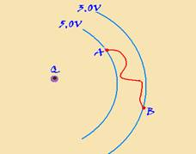
uma carga elétrica q =2.10⁻⁶ C, que se desloca de A para B, estão representados na figura. O trabalho realizado pelo campo elétrico de Q sobre a carga q nesse deslocamento vale, em joules,

a)4.10⁻⁶ b) 6.10⁻⁶ c) 1.10⁻⁵ d)-4.10⁻⁶

10-(UNIFESP-SP) Na figura, as linhas tracejadas representam superfícies equipotenciais de um campo elétrico; as linhas cheias I, II, III, IV e V representam cinco possíveis trajetórias de uma partícula de carga q, positiva, realizadas entre dois pontos dessas superfícies, por um agente externo que realiza trabalho mínimo.
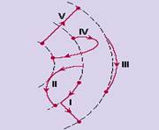
A trajetória em que esse trabalho é maior, em módulo, é:

a)I b)II c) III d) IV e) V

